Bio 5 AB Nahrungsbestandteile Bilder / Nickl 12.153

Die Bestandteile der Nahrung

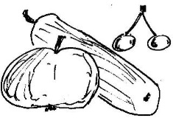
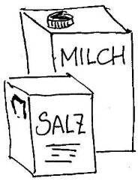
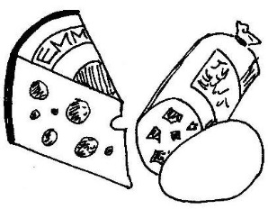
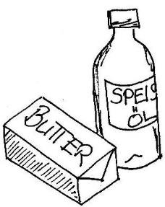

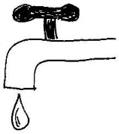
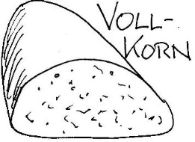

Die Bestandteile der Nahrung

weitere Bestandteile
Grundnährstoffe

Fette Proteine Mineralsalze Vitamine

Kohlenhydrate Ballaststoffe Wasser

Stärke Zucker

Die Wahl der beiden Oberbegriffe fällt nicht einfach:

Nährstoffe / Grundnährstoffe / Makronährstoffe
weitere / zusätzliche Bestandteile; hierunter die oberen beiden als Mikronährstoffe ?

Wenn in die Graphik nur die einfachen Namen eingetragen werden, ist es sinnvoll, in einem zusätzlichen Hefteintrag die Grammatik (Artikel, Plural) zu ergänzen sowie wesentliche Vorkommen dieser Nahrungsbestandteile und ihre Hauptaufgabe im Körper, z. B.:

Grundnährstoffe:
– das Fett, -e (in Butter, Margarine, Öl): Energieträger
– das Protein, -e = der Eiweißstoff, -e (in Käse, Wurst, Ei, Fleisch, Fisch): Baustoff
– das Kohlenhydrat, -e: Energieträger
die Stärke (in Backwaren, Kartoffeln, Nudeln, Reis)
der Zucker (in Süßigkeiten, Obst)

weitere Bestandteile:
– das Mineralsalz, -e: Kochsalz zur Herstellung von Magensäure, Calciumsalze (in Milchprodukten) zum Aufbau von Knochen und Zähnen, Eisensalze (in Fleisch) zum Aufbau des roten Blutfarbstoffs
– das Vitamin, -e (in Obst und Gemüse): Hilfsstoffe zur Steuerung der Zellen
– der Ballaststoff, -e (in Vollkornprodukten, Obst, Gemüse): hilft bei der Verdauung
– das Wasser

